热环境分析
1.改造前
将改造前的模型在热环境软件中进行模拟，得到建筑表皮的逐时温度折线图。
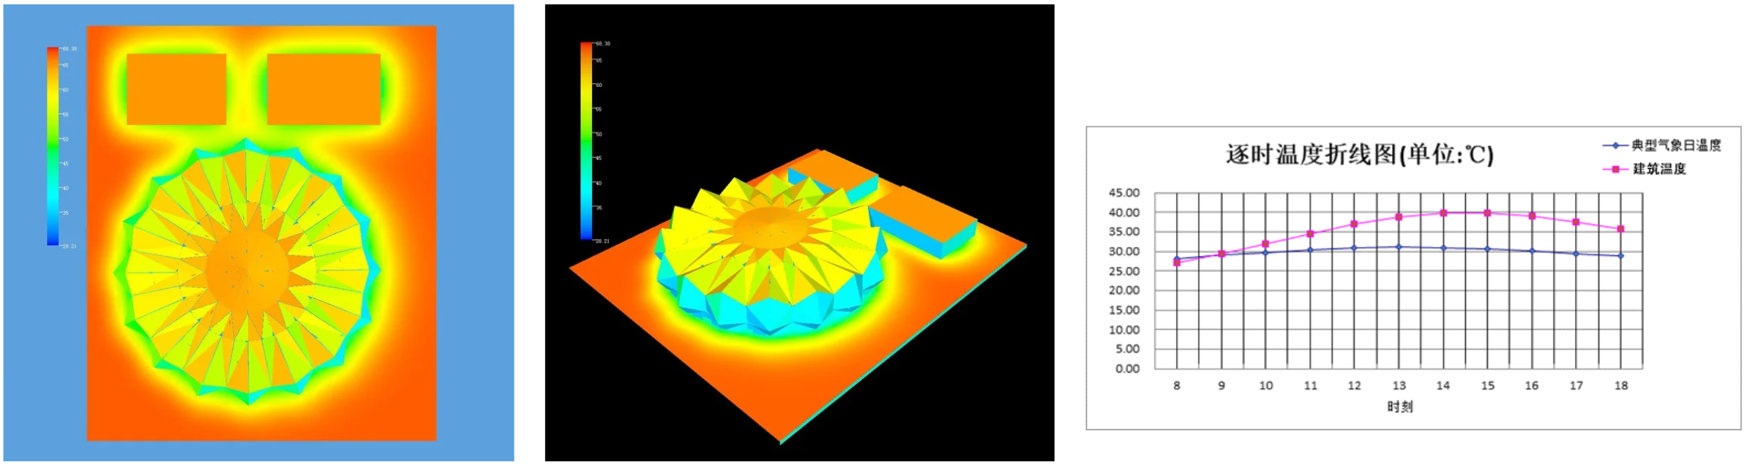
对建筑进行热环境分析后，我们发现建筑的外表皮及其周边的温度普遍较高。这表明建筑在当前的环境条件下，其外表面存在较为显著的热吸收或热传递现象。
通过将建筑当前的温度数据与典型气象日的温度数据进行对比，我们发现建筑目前的温度高于典型气象日的平均温度。说明目前建筑的热环境性能可能未能达到预期标准，或者存在某些因素导致建筑过度受热。
可能原因我们猜测为建筑为全封闭状态，未能与外界进行良好通风，热量无法及时排出，导致温度升高。后期可以改善建筑通风条件，如打开边界、多半室外空间、设置通风口等，以及时排出建筑内部的热量。

2.改造后
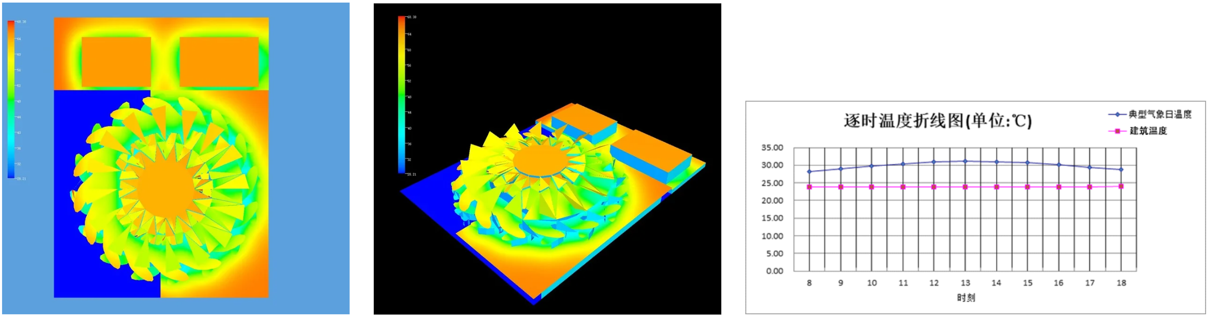
打开了建筑的边界后，我们发现建筑的外表皮及其周边的温度相较于之前的状态有所降低。
建筑表皮的温度已经低于典型气象日的平均温度。这意味着在改善后，建筑的热环境性能得到优化，能够更好地适应外部环境的变化。
综上所述，建筑表皮及周边温度有所降低，建筑表皮温度也低于典型气象日温度。这表明建筑的热环境性能得到了提升，舒适度得到了提高，同时也节约了能源并延长了建筑的使用寿命。

